Дорогие ребята, если вы:
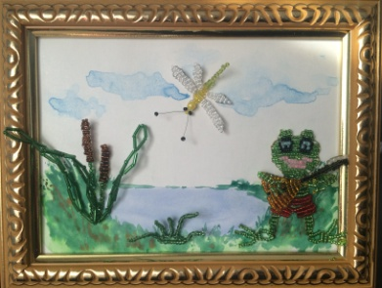
-Любите сами творить красивые и необычные вещи
-Хотите дарить своим родным и друзьям подарки, сделанные своими руками
-Хотите быстро видеть результаты своего труда
То Вам - к нам!

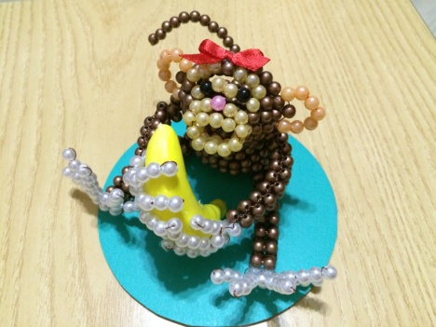
Приглашаем вас в волшебный мир бисерных россыпей и бьющей через край фантазии. Добро пожаловать к нам – будем учиться вместе!

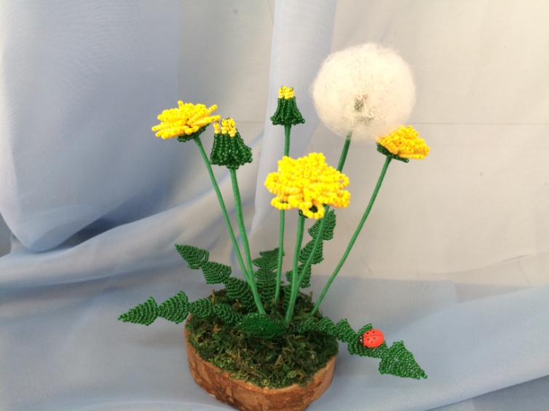
РУКОВОДИТЕЛЬ КРУЖКА: СТАРОВОЙТ ИННА ПАВЛОВНА
Телефон 89025236635

Добро пожаловать в сверкающую сказку!

